
О внесении изменений и дополнений в постановление Восточно - Казахстанского областного акимата от 11 апреля 2014 года № 103 "Об утверждении регламентов государственных услуг в сфере строительной, архитектурной и градостроительной деятельности"
Утративший силу
Постановление Восточно-Казахстанского областного акимата от 04 декабря 2014 года N 323. Зарегистрировано Департаментом юстиции Восточно-Казахстанской области 23 декабря 2014 года N 3592. Утратило силу - постановлением Восточно-Казахстанского областного акимата от 29 июля 2015 года N 186
Сноска. Утратило силу - постановлением Восточно-Казахстанского областного акимата от 29.07.2015 N 186 (вводится в действие по истечении десяти календарных дней после дня его первого официального опубликования).
В соответствии с пунктом 3 статьи 16 Закона Республики Казахстан от 15 апреля 2013 года "О государственных услугах", на основании приказа Министра экономики и бюджетного планирования Республики Казахстан от 12 мая 2014 года № 133 "О внесении изменений и дополнения в приказ Министра экономики и бюджетного планирования Республики Казахстан от 14 августа 2013 года № 249 "Об утверждении Правил по разработке стандартов и регламентов государственных услуг" (зарегистрированного в Реестре государственной регистрации нормативных правовых актов за номером 9432) Восточно - Казахстанский областной акимат ПОСТАНОВЛЯЕТ:
1.
Внести в постановление Восточно - Казахстанского областного акимата "Об утверждении регламентов государственных услуг в сфере строительной, архитектурной и градостроительной деятельности" от 11 апреля 2014 года № 103 (зарегистрированное в Реестре государственной регистрации нормативных правовых актов за номером 3333, опубликованное в газетах "Дидар" от 16 июня 2014 года № 67 (17004), "Рудный Алтай" от 14 июня 2014 года № 67 (19514), от 17 июня 2014 года № 68 (19515) следующие изменения и дополнения:
в регламенте государственной услуги "Выдача справки по определению адреса объектов недвижимости на территории Восточно - Казахстанской области", утвержденном указанным постановлением:
подпункт 1) части второй пункта 1 изложить в следующей редакции:
"1) Республиканское государственное предприятие на праве хозяйственного ведения "Центр обслуживания населения" Министерства по инвестициям и развитию Республики Казахстан (далее – ЦОН);";
дополнить пунктом 11 следующего содержания:
"11. Подробное описание последовательности процедур (действий), взаимодействий структурных подразделений (работников) услугодателя в процессе оказания государственной услуги, а также описание порядка взаимодействия с иными услугодателями и (или) центром обслуживания населения и порядка использования информационных систем в процессе оказания государственной услуги отражается в справочнике бизнес - процессов оказания государственной услуги согласно приложению 4 к настоящему Регламенту. Справочник бизнес - процессов оказания государственной услуги размещается на веб - портале "электронного правительства", интернет - ресурсе услугодателя.";
дополнить приложением 4 согласно приложению 1 к настоящему постановлению;
в регламенте государственной услуги "Выдача архитектурно - планировочного задания", утвержденном указанным постановлением:
подпункт 2) части второй пункта 1 изложить в следующей редакции:
"2) Республиканское государственное предприятие на праве хозяйственного ведения "Центр обслуживания населения" Министерства по инвестициям и развитию Республики Казахстан (далее – ЦОН).";
дополнить пунктом 11 следующего содержания:
"11. Подробное описание последовательности процедур (действий), взаимодействий структурных подразделений (работников) услугодателя в процессе оказания государственной услуги, а также описание порядка взаимодействия с иными услугодателями и (или) центром обслуживания населения и порядка использования информационных систем в процессе оказания государственной услуги отражается в справочнике бизнес - процессов оказания государственной услуги согласно приложению 3 к настоящему Регламенту. Справочник бизнес - процессов оказания государственной услуги размещается на веб - портале "электронного правительства", интернет - ресурсе услугодателя.";
дополнить приложением 3 согласно приложению 2 к настоящему постановлению;
в регламенте государственной услуги "Выдача решения на реконструкцию (перепланировку, переоборудование) помещений (отдельных частей) существующих зданий, не связанных с изменением несущих и ограждающих конструкций, инженерных систем и оборудования", утвержденном указанным постановлением:
часть вторую пункта 8 изложить в следующей редакции:
"Описание последовательности процедур (действий) указано в блок - схеме согласно приложению 1 к настоящему Регламенту.";
дополнить пунктом 9 следующего содержания:
"9. Подробное описание последовательности процедур (действий), взаимодействий структурных подразделений (работников) услугодателя в процессе оказания государственной услуги отражается в справочнике бизнес-процессов оказания государственной услуги согласно приложению 2 к настоящему Регламенту. Справочник бизнес - процессов оказания государственной услуги размещается на веб - портале "электронного правительства", интернет - ресурсе услугодателя.";
в правом верхнем углу приложения текст изложить в следующей редакции:
"Приложение 1 к регламенту государственной услуги "Выдача решения на реконструкцию (перепланировку, переоборудование) помещений (отдельных частей) существующих зданий, не связанных с изменением несущих и ограждающих конструкций, инженерных систем и оборудования";
дополнить приложением 2 согласно приложению 3 к настоящему постановлению.
2.
Настоящее постановление вводится в действие по истечении десяти календарных дней после дня его первого официального опубликования.
Аким области | Д. Ахметов

Приложение 1 к постановлению
Восточно - Казахстанского
областного акимата от "4"
декабря 2014 года №323

Приложение 4
к регламенту государственной
услуги "Выдача справки по
определению адреса
объектов недвижимости на
территории Восточно-
Казахстанской области"

Справочник бизнес-процессов оказания государственной услуги при оказании государственной услуги через ЦОН
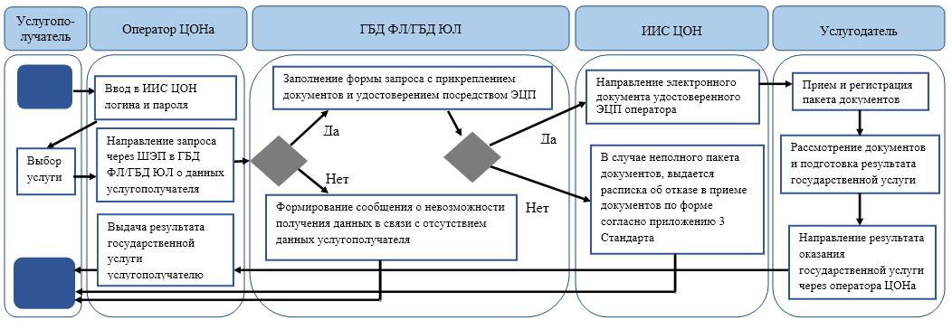
Условные обозначения:
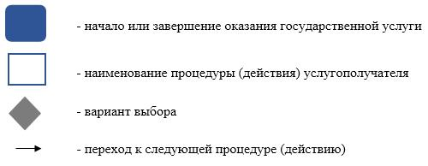
Приложение 2 к постановлению
Восточно-Казахстанского
областного акимата
от "4" декабря 2014 года №323

Приложение 3 к регламенту
государственной услуги
"Выдача архитектурно
планировочного задания"

Справочник бизнес-процессов оказания государственной услуги при оказании государственной услуги через услугодателя
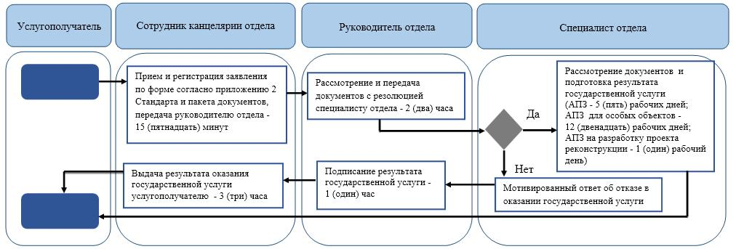
Справочник бизнес-процессов оказания государственной услуги при оказании государственной услуги через ЦОН
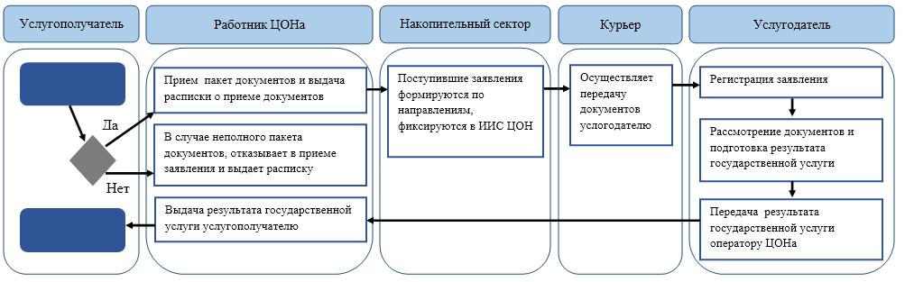
Условные обозначения:
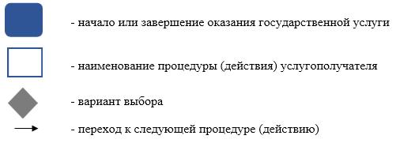
Приложение 3 к постановлению
Восточно-Казахстанского
областного акимата
от " 4 " декабря 2014 года№323

Приложение 2 к регламенту
государственной услуги
"Выдача решения на
реконструкцию
(перепланировку,
переоборудование) помещений
(отдельных частей)
существующих зданий, не
связанных с изменением
несущих и ограждающих
конструкций, инженерных
систем и оборудования"

Справочник бизнес-процессов оказания государственной услуги
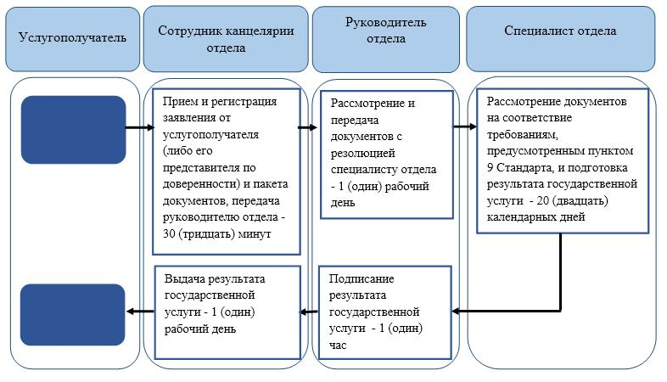
Условные обозначения:
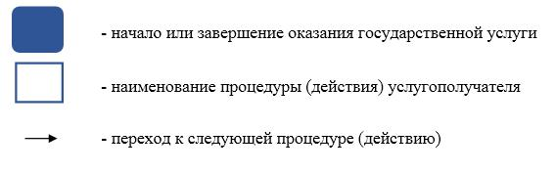

© 2012. РГП на ПХВ «Институт законодательства и правовой информации Республики Казахстан» Министерства юстиции Республики Казахстан

